实验1：数据库设计与应用开发

姓名：王丁子睿 学号：1183710211 班级：1803104

1. 数据库设计
   1. 需求分析

本次实验面向选课系统进行设计，分别有院系、教师、学生、课程四个对象，每个对象都有一个ID，作为唯一标识（主关键字）；一个名称，便于用户的使用。除此之外，每个学生、课程都有所属院系，用来限制其（被）选课的范围。

上述中ID为INT类型，名称为TEXT类型。

数据给出输入后，将会将其转换为对应的格式，并在不符合对应格式的要求时报错。

* 1. 概念数据库设计

设计的ER图如下：

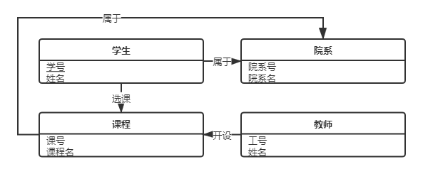

* 1. 逻辑数据库设计

根据上述ER图，得到以下五个关系：

院系

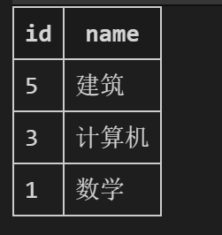

教师

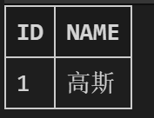

学生，所属院系记录院系号

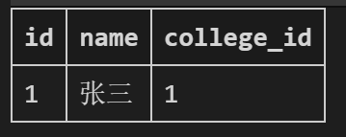

课程，所属院系记录院系号

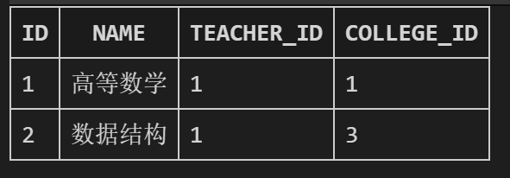

课单，选课学生记录学号，被选课程记录课号

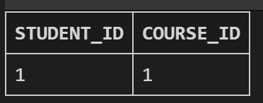

* 1. 物理数据库设计

除课单外，其他关系的主键均为ID。

学生关系中，所属院系为对应院系关系的外键。

课程关系中，所属院系为对应院系关系的外键。

课单关系中，选课学生为对应学生关系的外键，被选课程为对应课程关系的外键。

* 1. 数据库建立

所用DBMS为SQLite，开发语言为Python。

1. 数据库应用开发

前端采用Python的PyQt包。

1. 实验结果
   1. 主界面
   2. 新增院系
   3. 新增教师
   4. 新增学生
   5. 新增课程
   6. 选课